2016-2017学年度第一学期期中考试
高二年级化学试卷(理)
试卷说明 | 1.本卷分Ⅰ卷和Ⅱ卷两部分。Ⅰ卷50分，Ⅱ卷50分。  2.本卷的答题时间为90分钟。  3.所有题目的答案均需填涂在答题卡的相应位置，否则无效。  4.考试结束后只交答题纸，试卷请妥善保存，以便分析试卷之用。
可能用到的相对原子质量：H-1 C-12 N-14 O-16 S-32 Cl-35.5
Ⅰ卷(选择题,共计50分)
本部分共25小题，每小题2分，共50分。每小题只有一个选项符合正确答案。
1.下列关于烷烃和烯烃的说法不正确的是 （ ）
A．它们所含元素的种类相同，但通式不通
B．均能与氯气发生反应
C．烯烃分子中的碳原子数≥2，烷烃分子中的碳原子数≥1
D．含碳原子数相同的烯烃和烷烃互为同分异构体
2.下列表述正确的是 （ ）
A．醛基的结构简式—COH
B．聚丙烯的结构简式 [CH₂-CH₂-CH₂] _{n}
C．四氯化碳分子的电子式 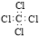
D．丙烷分子的球棍模型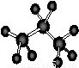
3.下列物质的类别与所含官能团都正确的是 （ ）
A．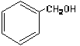 酚类 -OH B． 羧酸 -CHO
C．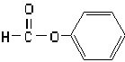 醛类 -CHO D． CH₃-O-CH₃ 醚类
4.下列物质中，酸性最强的是 （ ）
A．乙醇 B．碳酸 C．苯酚 D．乙酸
5.既可以用来鉴别乙烷和乙烯，又可以用来除去乙烷中混有的少量乙烯的操作方法是
（ ）
A．与足量高锰酸钾酸性溶液反应 B．与足量溴水反应
C．在一定条件下通入氢气 D．分别进行燃烧
6.不能使酸性KMnO4溶液褪色的是 （ ）
A．乙烯 B．聚乙烯 C．丙烯 D．乙炔
7.下列物质中，既可被氧化又可被氢气还原的是 （ ）
A．乙烷 B．乙酸 C．乙醛 D．乙醇
8.在乙醇发生的各种反应中，断键方式不正确的是
A．与金属钠反应时，键①断裂
B．与醋酸、浓硫酸共热时，键②断裂
①
②
③
④
C．与浓硫酸共热至170℃时，键②和④断裂
D．与HBr反应时，键②断裂
9.能说明苯分子的平面正六边形的结构中，碳碳键不是单、双键交替的事实（ ）
A．溴苯没有同分异构体
B．苯能与氢气加成得到环己烷
C．间二甲苯只有一种结构
D．邻二甲苯只有一种结构
10.在下列叙述的变化中，不属于化学变化的是 （ ）
A．天然气完全燃烧生成二氧化碳和水
B．石油分馏得到汽油、煤油和柴油
C．石油裂解得到乙烯、丙烯、丁二烯
D．煤干馏生成焦炭、煤焦油、焦炉气和粗氨水
11. 下列物质属于同系物的是 ( )
A．CH₃CH₂CH₂OH与CH₃OH
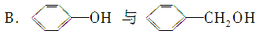
C．乙酸与HCOOCH₃
D．CH₃CH₂Cl与CH₃CH₂CH₂Br
12.由2-氯丙烷制取少量1,2─丙二醇[HOCH₂CH(OH)CH₃]时需经过（ ）反应
A．加成→消去→取代 B．消去→加成→水解
C．取代→消去→加成 D．消去→加成→消去
13.在下列有机物中，存在顺反异构体的是 （ ）
A．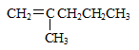 B．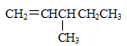
C．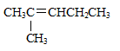 D．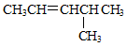
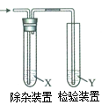
14.用右图所示装置检验乙烯时不需要除杂的是 （ ）
 | 乙烯的制备 | 试剂X | 试剂Y
A | CH₃CH₂Br与NaOH乙醇溶液共热 | H₂O | KMnO₄酸性溶液
B | CH₃CH₂Br与NaOH乙醇溶液共热 | H₂O | Br₂的CCl₄溶液
C | CH₃CH₂OH与浓H₂SO₄共热至170℃ | NaOH溶液 | KMnO₄酸性溶液
D | CH₃CH₂OH与浓H₂SO₄共热至170℃ | NaOH溶液 | Br₂的CCl₄溶液
15.用分液漏斗可以分离的一组液体混合物是 （ ）
A．溴和CCl₄ B．苯和溴苯 C．硝基苯和水 D．汽油和苯
16.下列实验中，分离提纯的方法不正确的是 （ ）
选项 | 实验 | 分离、提纯方法
A． | 提纯粗苯甲酸 | 重结晶
B． | 分离乙醇和丁醇 | 蒸馏
C． | 除去乙炔中的H₂S气体 | 用CuSO₄溶液洗气
D． | 除去苯中的苯酚 | 加入NaOH溶液后过滤

17.下列实验操作不能达到实验目的的是
选项 | 实验目的 | 实验操作
A | 证明乙烯有还原性 | 将乙烯气体通入酸性KMnO₄溶液中
B | 比较H₂O和乙醇中羟基氢的活泼性 | 分别加入少量Na
C | 检验溴乙烷中的溴原子 | 加入NaOH溶液，加热，然后加入AgNO₃溶液
D | 鉴别1-丙醇和2-丙醇 | 核磁共振氢谱
18.下列各组物质之间的化学反应，反应产物一定为纯净物的是 （ ）
A．CH₃-CH=CH-CH₃ + Br₂ →
B．CH₂=CH-CH₂CH₃ + HCl
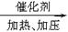
C．CH₃-CH=CH₂ + H₂O
光照Guangzhao
D．CH₃CH₃ + Cl₂ —→
19.某炔烃与氢气加成得到2，3-二甲基戊烷，该炔烃可能有的结构简式有 （ ）
A．1种 B．2种 C．3种 D．4种
20.下列事实不能用有机物分子内基团间的相互影响解释的是 （ ）
A．甲苯能使酸性KMnO₄溶液褪色，而苯和甲烷不能
B．苯酚能跟NaOH溶液反应而乙醇不能
C．乙烯能发生加成反应而乙烷不能
D．苯在50-60℃时发生硝化反应生成硝基苯，而甲苯在30℃时即可发生硝化反应生成三硝基甲苯
21.既可以发生消去反应，又能被氧化成醛的物质是 （ ）
A．2-甲基-1-丁醇 B．2，2-二甲基-1-丁醇
C．2-甲基-2-丁醇 D．2，3-二甲基-2-丁醇
22.可以用来鉴别己烯、甲苯、乙醛、苯酚溶液的一组试剂是 （ ）
A．氯化铁溶液、高锰酸钾酸性溶液
B．碳酸钠溶液、溴水
C．新制的银氨溶液溶液、溴水
D． 新制氢氧化铜悬浊液、氯化铁溶液
23.某有机物的结构简式如图所示，则该有机物不可能具有的性质是 （ ）
A．能跟NaOH溶液反应
B．能使酸性KMnO₄溶液褪色
C．能发生酯化反应
D．能发生水解反应
24.能与Na反应放出H₂，又能使溴水褪色，但不能使pH试纸变色的物质是 （ ）A．CH₂＝CH-COOH B．CH₂＝CH-CH₂OH
C．CH₂＝CH-CHO D．CH₂＝CH-COOCH₃
25.如右图所示的有机物1mol，分别与足量Na、NaOH水溶液、
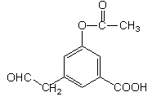
H₂反应，试剂最大用量正确的是 （ ）
 | Na | NaOH | H₂
A | 1mol | 1mol | 3mol
B | 2mol | 2mol | 5mol
C | 1mol | 3mol | 4mol
D | 1mol | 3mol | 5mol

Ⅱ卷（非选择题部分，共计50分）
26.（12分）有机物A的结构简式为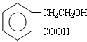，它可通过不同化学反应分别制得B、C和D 三种物质。
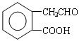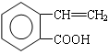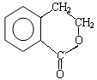
B C D
（1）B中的含氧官能团名称是 、 。
（2）A→B的反应类型是 ；A～D中互为同分异构体的是 。
（3）由C生成A的化学方程式是 。
（4）C在一定条件下发生加聚反应的化学方程式是 。
OH
OCH₃
H₂C－HC=CH₂
27.（4分）某有机化合物A因其具有麻醉作用，常用作局部
麻醉剂和镇痛剂。它的结构简式如右图所示，请回答：
（1）A的分子式是 。
（2）有机物A不能发生的化学反应有（填序号） 。
a．加成反应 b．水解反应 c．加聚反应 d．取代反应
（3）满足下列条件的A的同分异构体有 种，写出其中一种的结构简式 。
①能与碳酸氢钠溶液反应生成CO₂；
②核磁共振氢谱显示有四种类型氢原子的吸收峰
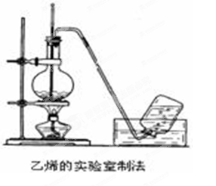
28.（12分）乙烯是重要的化工原料，可制备很多有机物。
实验室制取乙烯的装置如图所示：
（1）实验室制取乙烯的化学反应方程式为_____________；
此反应属于______反应；烧瓶中加入碎瓷片的作用是____。
（2）某化学课外兴趣小组学生在实验室里制取的乙烯中常
混有少量的二氧化硫，老师启发他们并由他们自己设计了
下图实验装置，以确认上述混合气体中有C₂H₄和SO₂。
回答下列问题：
①I、II、III、IV装置可盛放不同的试剂，其中：
I是 ，IV是_____（填试剂的序号）
A．品红溶液 B．NaOH溶液
C．浓硫酸 D．酸性KMnO₄溶液
②能说明SO₂气体存在的现象是__________。
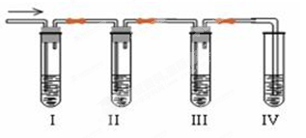
③确定含有乙烯的现象是_______________。
（3）实践中可以根据原子核磁共振谱中观察到的氢原子给出的峰情况，确定有机物的结构。用核磁共振谱的方法来研究C₂H₆O的结构，若峰面积比为___________(填比值)，则为CH₃CH₂OH ；若峰面积比为___________(填比值)，则为CH₃OCH₃。
29.（8分）已知：
氧化
，其中—R为烃基。

利用“惕各酸”[CH₃CH=C(CH₃)COOH]可以合成广泛用于香精的调香剂“惕各酸苯乙酯”（分子式为C₁₃H₁₆O₂），某实验室的科技人员设计了如下合成路线：

请回答下列问题：
（1）上述各步反应中，属于取代反应的是 （填序号）。
（2）试写出：A的结构简式 ；C的结构简式 。
（3）化合物H不能发生的反应是 （填字母序号）：
a．加成反应 b．取代反应 c．酯化反应 d．水解反应 e．加聚反应
（4）试写出反应⑤的反应方程式： 。

30.（14分）某气态烃A在标准状况下的密度为1.25g/L，其产量可以用来衡量一个国家的石油化工发展水平。B和D都是生活中常见的有机物，D能跟碳酸氢钠反应，F有香味。它们之间的转化关系如下图所示：
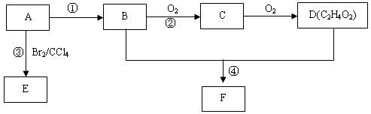
（1）A的结构简式为 ，B中官能团的电子式为 ，D中官能团为 。
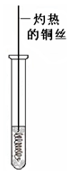
（2）反应①的反应类型是 ，
反应③的化学方程式为 。
（3）反应②在Cu做催化剂的条件下进行，该实验的步骤是将红亮的铜丝置于酒精灯上加热，待铜丝变为黑色时，迅速将其插入到装有B的试管中（如图所示）。重复操作2－3次。该反应的化学方程式为 。
（4）C与新制Cu(OH)₂反应的化学方程式：________________________；
（5）B、D在浓硫酸的作用下实现反应④，实验装置如下图所示：
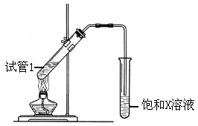
试管1中装入药品后加热。
图中X的化学式为 。
其作用是 （填选项）
a．溶解挥发出的乙醇蒸汽。
b．使挥发出的乙酸被碳酸钠溶液反应。
c．吸收反应的尾气，防止挥发后污染空气。
d．饱和碳酸钠溶液能降低酯的溶解度，使其在上层析出。
试管1反应的化学方程式为 。

2016-2017学年度第一学期期中考试
高二年级化学试卷(理)
选择题（每小题2分，共计50分）
题号 | 1 | 2 | 3 | 4 | 5 | 6 | 7 | 8 | 9 | 10
答案 | D | D | D | D | B | B | C | B | D | B
题号 | 11 | 12 | 13 | 14 | 15 | 16 | 17 | 18 | 19 | 20
答案 | A | B | D | B | C | D | C | A | A | C
题号 | 21 | 22 | 23 | 24 | 25
答案 | A | C | D | B | C
填空题（共50分）
26．（12分）（1）醛基、羧基（4分） （2）加成反应（2分）；CD（2分）
（3）+ H₂O （2分）
（4）n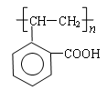（2分）

27.（4分）⑴ C₁₀H₁₂O₂ （1分）
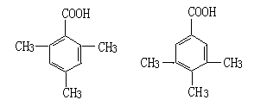
⑵ b （1分）

⑶ 2 （1分） ， 中的一种 （1分）

28.（12分）（1）方程式略（2分）， 消去（2分）， 防止暴沸（2分）。
（2）①A（1分） ，D （1分）
②I中品红溶液褪色 （1分）
③III中品红不褪色，IV中酸性KMnO₄溶液褪色 （1分）
（3）3：2：1 （1分）， 1:1或3:3 （1分）

29.（8分）（1）②⑤⑥ （2分）
（2） （1分） （1分）
（3）c （2分）
（4）方程式略（2分）
30.（14分）
（1）CH₂=CH₂ （1分）， 略（1分）， -COOH（1分）。
（2）加成（1分）；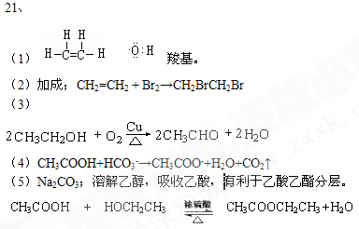（2分）
（3）（2分）
（4）方程式略（2分）
（5）Na₂CO₃（1分）， abd （1分），
（2分）

